Idioomkennis

Bij leesvaardigheid is idioomkennis sowieso van belang, maar bij een aantal vragen kun je de betekenis niet raden vanuit de context, maar moet je de betekenis gewoon weten.

Hieronder volgen een aantal voorbeelden:

1. Vertaal de woorden bij A t/m D en leer deze van buiten. Voor het juist beantwoorden van de vraag lees je zin 4 en 5. Haar zoon werd erg ziek. Vervolgens somt ze voorbeelden op van voedsel dat Bennet niet kon verdragen.

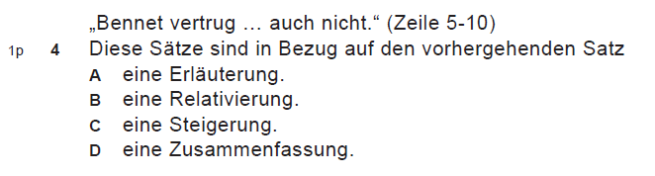

1. Raad eerst de betekenis van de woorden bij A t/m E. Zoek daarna de betekenis op in het woordenboek en leer de woorden die je niet kende. Voor het juist beantwoorden van deze vraag zoek je naar synoniemen in de tekst.

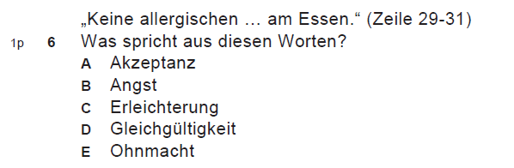

1. Let bij onderstaande vraag op de ontkenning in de vraag. Ook hier moet je weer precies de betekenis van de woorden A t/m D kennen.

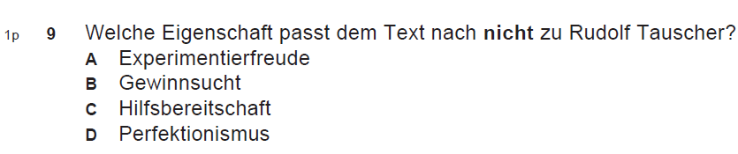

1. Behalve de woorden bij A t/m D moet je ook de betekenis van het woord ‘kindisch’ kennen om de vraag correct te kunnen beantwoorden.

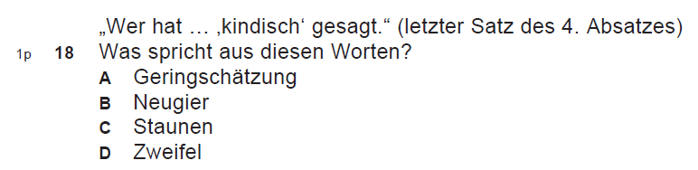

1. Onderstaande vraag heeft betrekking op 2 alinea’s. Lees ze daarom beide helemaal. Ook nu weer moet je de betekenis kennen van A t/m D.

